КАРГАПОЛОВСКИЙ № 16(379)
ВЕСТНИК 31 ИЮЛЯ 2024 г.
Информационный бюллетень органов местного
самоуправления Каргаполовского сельсовета

ИНФОРМАЦИОННЫЙ МАТЕРИАЛ

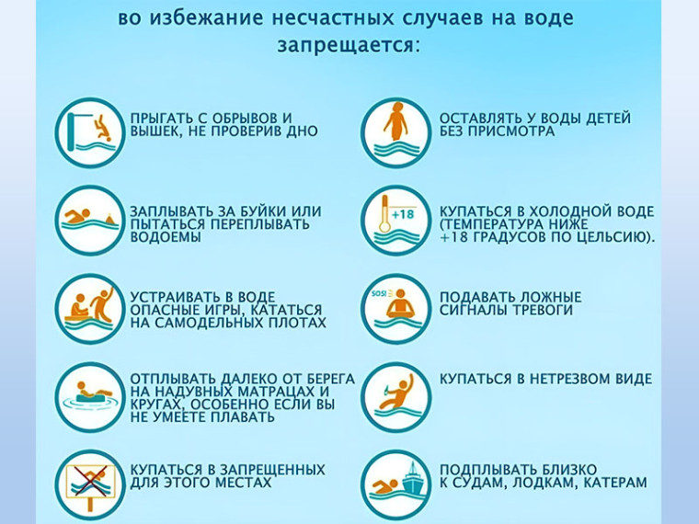

Памятка для родителей
по безопасности детей на воде в летний период
УВАЖАЕМЫЕ РОДИТЕЛИ!
Лето - это прекрасная пора отдыха, отпусков и каникул, которые мы стараемся провести на берегу водоема: речки, озера или моря. Но не стоит забывать и безопасности ВАШИХ детей!
Самое главное правило для всех случаев - не оставлять детей без присмотра.
Каждый человек должен знать элементарные правила безопасности на воде. Проводите беседы со своими детьми!
Этим Вы предупредите несчастные случаи с Вашими детьми на воде, от этого зависит жизнь Ваших детей сегодня и завтра.
Категорически запрещено купание:
детей без надзора взрослых;
в незнакомых местах;
на надувных матрацах, камерах и других плавательных средствах (без
надзора взрослых);
Необходимо соблюдать следующие правила:
Прежде чем войти в воду, сделайте разминку, выполнив несколько
легких упражнений.
Постепенно входите в воду, убедившись в том, что температура воды
комфортна для тела (не ниже установленной нормы).
Не нырять при недостаточной глубине водоема, при необследованном
дне (особенно головой вниз!), при нахождении вблизи других пловцов.
Продолжительность купания - не более 30 минут, при невысокой
температуре воды - не более 5-6 минут.
При купании в естественном водоеме не заплывать за установленные
знаки ограждения, не подплывать близко к моторным лодкам и прочим
плавательным средствам.
Во избежание перегревания отдыхайте на пляже в головном уборе.
Не умеющим плавать купаться только в специально оборудованных местах глубиной не более 1–2 метра! Также важно помнить об использовании спасательных жилетов, особенно для тех, кто не умеет плавать. Даже в мелкой воде можно легко потерять равновесие.
Соблюдая эти простые рекомендации, вы сможете обеспечить себе и своим близким безопасность и избежать неприятных ситуаций. Проводите время у воды с радостью и заботой!
Уважаемые родители! Безопасность жизни детей на водоёмах во многих случаях зависит ТОЛЬКО ОТ ВАС.

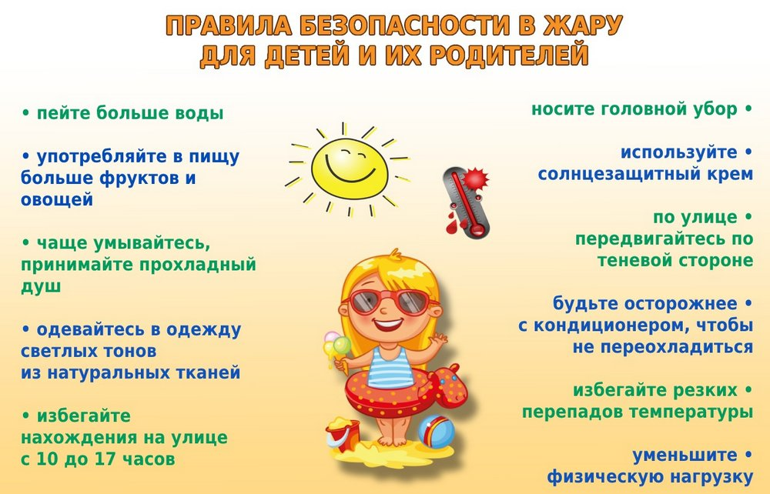

Некоторые правила безопасности в жару:
- Пить больше воды. Рекомендуется употреблять не менее 2–3 литров в день, даже если не чувствуется жажда. Следует отказаться от алкоголя, кофе и сладкой газировки, которые обезвоживают организм.
- Избегать солнца в пиковые часы. С 11:00 до 16:00 лучше оставаться в помещении или в тени. Если нужно выйти на улицу, следует надевать головной убор и солнцезащитные очки, использовать крем с SPF 30+ для защиты кожи от ожогов.
- Носить правильную одежду. Светлые, свободные вещи из хлопка или льна помогают телу «дышать».
- Снижать физическую активность. Тренировки и работу на огороде лучше перенести на утро или вечер. В самые жаркие часы следует избегать нагрузок, так как это может привести к тепловому удару.
- Охлаждать помещение. Проветривать его следует рано утром и поздно вечером, когда воздух свежее. Можно использовать вентиляторы и кондиционеры, но не допускать резких перепадов температуры.
- Есть лёгкую пищу. Овощи, фрукты, рыба и кисломолочные продукты — лучший выбор в жару. Жирная, жареная и острая пища создаёт дополнительную нагрузку на организм.
- Не оставлять детей и животных в машине. Даже на несколько минут температура в салоне может достичь смертельно опасных значений.

Администрация Каргаполовского сельсовета Сузунского района Новосибирской облсти | АДРЕС ИЗДАТЕЛЬСТВА:  633654 Новосибирская область,  Сузунский район, с. Каргаполово,  ул. Центральная, 40. факс 8 (38346) 44-536 | Тираж 25 экземпляров.  Распространяется бесплатно. Отпечатано в администрации Каргаполовского сельсовета

